CHATAL Dimtri T^{ale}S3
LABEYLIE Adrien T^{ale}S1 Projet Final ISN
TERRASSON Léa T^{ale}S3

Un robot contrôlable et Autonome ?

Comment rendre un robot autonome sans en perdre le contrôle total ?

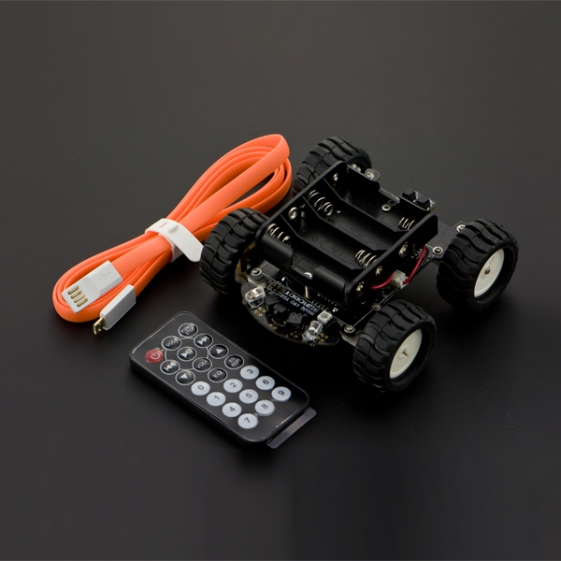

Recréer à notre échelle une voiture intelligente sans conducteur, pour comprendre les bases et le début des innovations du futur.

Lycée David d’ Angers Année scolaire 2016-2017

